КЛАССНЫЙ ЧАС

для 1 класса

«КАКИЕ БЫВАЮТ ПРОФЕССИИ?»

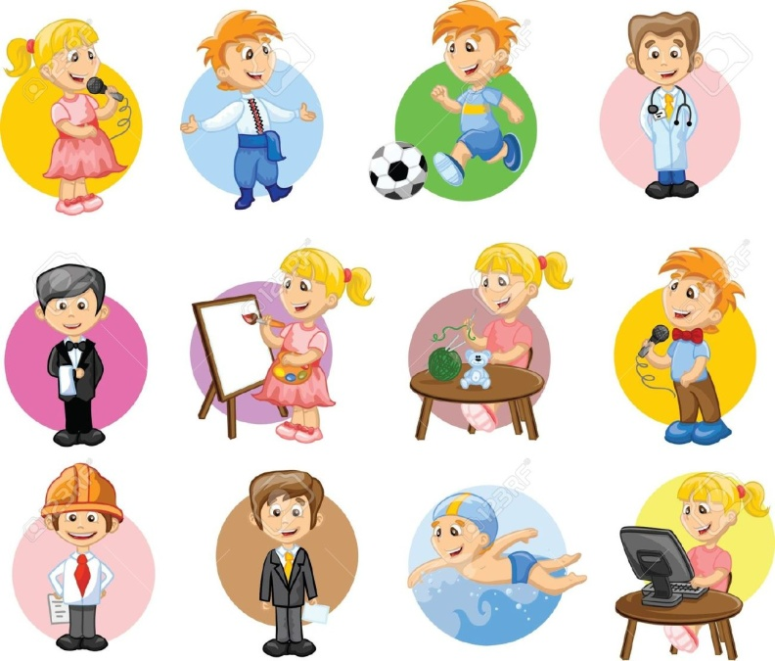

|  |
| --- |
| **Тема**:  **Какие бывают профессии?**  **Цели:** - выявить уровень знаний учащихся о профессиях;  - развивать интерес  к профессиям;  - воспитывать уважения к людям труда.    **Ход занятия:**  **I**. **Организационное начало**  **II**. **Введение в тему классного часа**         Профессий много на Земле,         и каждая важна.         Решай, мой друг, кем быть тебе,         Ведь жизнь у нас одна.  – Ребята. Как вы думаете, о чем сегодня пойдёт речь на классном часе? *(О профессиях)*  – А чтобы вы хотели узнать о профессиях?  – Как много у нас вопросов! Мы попытаемся на них ответить сегодня.  **III. Сообщение темы и цели классного часа**  – Тема нашего классного часа «Какие бывают профессии?» Сегодня мы поговорим о том, что такое профессия, познакомимся с некоторыми из них, поговорим об их значении в нашей жизни, о качествах, необходимых людям той или иной профессии.  **IV.**  **Формирование новых знаний**   1. **Вступительная  беседа**   – Ребята, что такое профессия? *(Ответы детей)*  В толковом словаре (показать) есть такое толкование этого слова: **Профессия** – основной род занятий, трудовой деятельности.  – Как вы думаете, легко ли сделать в жизни выбор любой профессии?  В мире существует тысячи различных профессий. Каждый человек выбирает одну, которой он посвящает всю свою жизнь.  – Вы учитесь в начальной школе. Но должны знать, что путь к любой профессии начинается со школьного порога, с 1 класса. Мы с вами должны как можно больше узнать о разных профессиях, чтобы в будущем осуществить свою заветную мечту – правильно выбрать профессию. А для этого нам нужно хорошо учиться, овладевать знаниями.  Труд строителя всем нужен,  Нужен нам и вкусный ужин,  Доктор, чтобы всех лечить,  Учитель, чтобы всех учить,  Лётчик нужен, чтоб летать.  Ну, а кем ты хочешь стать?  – Ребята, а ведь у каждого из вас есть мечта. Кем вы хотите стать, когда вырастете? *(Ответ детей)*   1. **Знакомство с профессией родителей**   – Вот так и ваши родители тоже, когда- то были маленькими и о чем- то мечтали, и в школе выбрали себе профессию, к которой стремились. Нам предстоит познакомиться с их профессиями. Для этого нужно задать как можно больше вопросов для того, чтобы отгадать профессию чьих родителей мы обсудим. *(После отгадывания профессии дети пытаются доказать, что эта работа очень важна.)*  **Физкультминутка  «Если хочется тебе, то делай так!»**  Хочешь стать ты гитаристом, делай так…  Хочешь стать ты пианистом, делай так…  Если нравится тебе, то и другим ты покажи,  Если нравится тебе, то делай так…  Хочешь стать ты маляром, то делай так…  Хочешь поваром ты быть, то делай так…  Если нравится тебе, то и других ты научи,  Если нравится тебе, то делай так…  Если хочешь стать спортсменом, делай так..  Если хочешь быть артистом, делай так…  Если нравится тебе, то и другим ты покажи,  Если нравится тебе, то делай так…   1. **Выступление ребят о профессиях родителей**   – Ребята, мы с вами познакомились лишь с несколькими профессиями. А можете ли вы, рассказать о профессии своих родителей? *(Выступление детей)*   1. **Игра « Загадки о профессиях»**   Мы в профессии граем,  И мечтаем поскорее  Мамы с папой стать взрослее,  Чтоб не просто  так мечтать,   А кем быть решить и стать.  Я начну, а вы кончайте,  Хором дружно отвечайте.   * Если заболело ухо,       Если в горле стало сухо,      Не  волнуйся и не плач –      Ведь тебе поможет…(врач)   * Этот четко знает дело,       Он ребят стрижет умело.      Зачем ходить косматыми?      Зачем ходить лохматыми?      Ведь лучше быть ребятами      Красивыми, опрятными. (Парикмахер)   * Там служат       Отважные крепкие люди.      Они дружных,      Находчивых любят.      Пусть дождь проливной      Или тёмная ночь –      Любому в беде они смогут помочь. (Милиционер)   * Перетянут он ремнём,       Каска прочная на нём.      Он в горящий входит дом,      Он сражается с огнём. (Пожарный)   * Строит школы, строит бани,        Строит новые дома,       Строит целые деревни,       Даже строит города.       В своём деле он художник       И над ленью победитель.       Догадались? Он…( строитель)   * Ходит в белом колпаке   С поварёшкою в руке.  Он готовит нам обед:  Кашу, щи и винегрет. (Повар)   * Чистит мастер башмаки,   Прибивает каблуки.  Чинит туфли и сандалии,  Чтоб как новенькие стали. (Сапожник)   * Он проснётся на заре,   Снег расчистит на дворе.  Все дорожки подметёт  И песком посыпет лёд. (Дворник)   * Наведёт стеклянный глаз,   Щелкнет раз - запомнит вас. (Фотограф)   * Он не летчик, не пилот,   Он ведёт не самолет, А огромную ракету, Дети, кто, скажите, это? (Космонавт)  – Молодцы, ребята! А как вы думаете, все ли профессии мы назвали?  **5) Игра «Что перепутал художник?»**  **–** Недавно я побывала на одной выставке, и там увидела странные рисунки. Мне кажется, что художник что-то напутал. Попробуйте разгадать. *(Детям предлагается рисунок, нужно обсудить и назвать лишний в профессии  атрибут, сказать, к какой профессии его можно отнести.)*  **V. Подведение итогов. Рефлексия**   Наше занятие подходит к концу.                      Профессий много на Земле,                      Но выбирай, любя.                      Решай мой друг, кем быть тебе,                      Верь, каждая из них важна.  – А сейчас я предлагаю вам раскрасить картинки, и мы устроим парад профессий. |